Категория: Създай

Тема: Съхраняване на файлове и снимки в Google Drive.

КАК ДА КАЧИМ СНИМКА В GOOGLE DRIVE

- Изберете: Google снимки.
- Оттук изберете опцията: Качване.

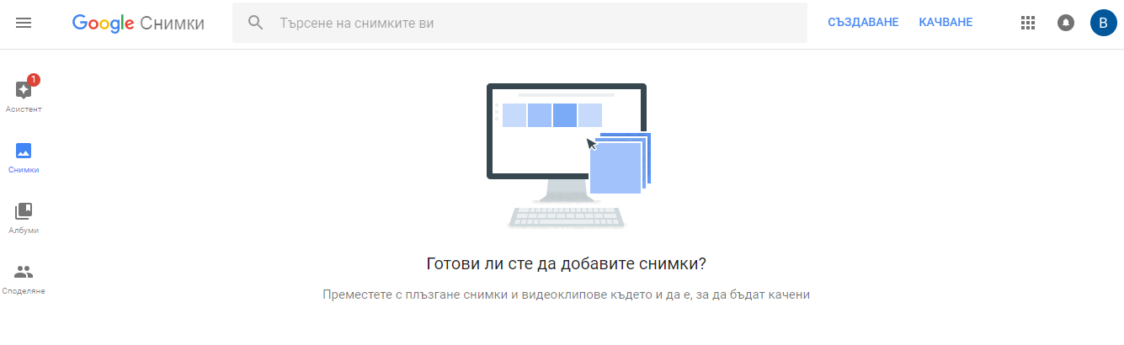

- От вашия компютър изберете снимката, която искате да качите.
- Извършва се прикачване. Трябва да изчакате няколко секунди. В зависимост от големината на файла времето за прикачване е различно.
- Поздравления! Имате вече прикачен файл със снимка.

